**АНАЛИТИЧЕСКАЯ СПРАВКА**

**о результатах проведения мониторингового исследования качества профессионального развития педагогических и руководящих работников Приморского района Санкт-Петербурга в период с 01.09.2020 по 30.04.2020**

Полное наименование организации: Государственное бюджетное учреждение дополнительного профессионального педагогического образования центр повышения квалификации специалистов «Информационно-методический центр» Приморского района Санкт-Петербурга (ИМЦ)

Контактный телефон организации: (812)570-31-79, (812)570-38-29(факс)

Адрес страницы сайта организации в Интернет: <http://www.k-obr.spb.ru/>

e-mail: [kobr@gov.spb.ru](mailto:kobr@gov.spb.ru)

Основная цель мониторинга - обеспечение условий для личностного и профессионального развития работников системы образования Приморского района Санкт-Петербурга в целях повышения качества районной системы образования:

- определение степени эффективности и результативности механизмов повышения квалификации и профессионального развития педагогических работников

- определение степени эффективности и результативности методической поддержки педагогов.

В мониторинговом исследовании принимали участие образовательные организации Приморского района Санкт-Петербурга.

Методы сбора информации: анализ информации, полученной в ходе анкетирования, опросов, запросов, заявок руководителей и педагогов Приморского района, данные АСУ «Параграф», формы ФСН ОО-1.

**Системы мероприятий, направленных на выявление запроса педагогических коллективов, отдельных педагогов на направления повышения квалификации и профессионального развития**, включает:

|  |  |  |  |
| --- | --- | --- | --- |
| **№ п/п** | **Мероприятия** | **Диагностические методики** | **Сроки проведения** |
|  | Мониторинг выявления профессиональных  потребностей и дефицитов руководящих и педагогических работников  Приморского района | * анкетирование педагогических работников Приморского района Санкт-Петербурга * заявки руководителей образовательных организаций на проведение курсов повышения квалификации | сентябрь-октябрь 2020 |
|  | Тематическое исследование  «Целевые ориентации педагогов Приморского района» | * анкетирование | сентябрь-октябрь 2020 |
|  | Мониторинг педагогов дошкольного образования | * анкетирование | май 2020/2021 |
|  | Мониторинг руководящих и педагогических работников, охваченных персонифицированной системой дополнительного профессионального образования | * анкетирование ответственных от ОО за реализацию персонифицированной модели повышения квалификации * анкетирование педагогических работников в рамках реализации персонифицированной модели повышения квалификации | ноябрь-декабрь 2020 |
|  | Тематическое исследование  «Субъектная позиция педагогов Приморского района в отношении образовательной среды» | * анкетирование | сентябрь-октябрь 2020 |
|  | Исследование затруднений в деятельности педагога (для слушателей курсов ПК) | * опросники | январь-июнь 2020/2021 |
|  | Входное анкетирование слушателей курсов повышения квалификации | * опросник | январь-июнь 2020/2021 |
|  | Исследование затруднений педагогов и обучающихся при проектировании учебно-познавательной деятельности | * анкетирование | март-апрель 2021 |

**Мониторинг выявления профессиональных потребностей и дефицитов руководящих и педагогических работников Приморского района**

Во втором полугодии 2020 года ИМЦ Приморского района провел Мониторинг выявления профессиональных потребностей и дефицитов руководящих и педагогических работников (см Приложение №1). В Мониторинге приняли участие 998 человек.

Результаты проведения Мониторинга профессиональных дефицитов и потребностей во втором полугодии 2020 года показали, что наиболее предпочтительные направления дополнительного профессионального образования, указанное педагогическими и руководящими работниками Приморского района: реализация ФГОС, проектная деятельность, проектирование учебно-познавательной деятельности, сопровождение детей с ограниченными возможностями здоровья (ОВЗ), инклюзивное образование, проектирование адаптированной образовательной программы, знакомство с передовым педагогическим опытом, конкурсное движение педагогов методическая работа в образовательной организации. Наименее популярные направления: контрольно-надзорная деятельность (в том числе подготовка экспертов), сопровождение/поддержка молодых педагогов.

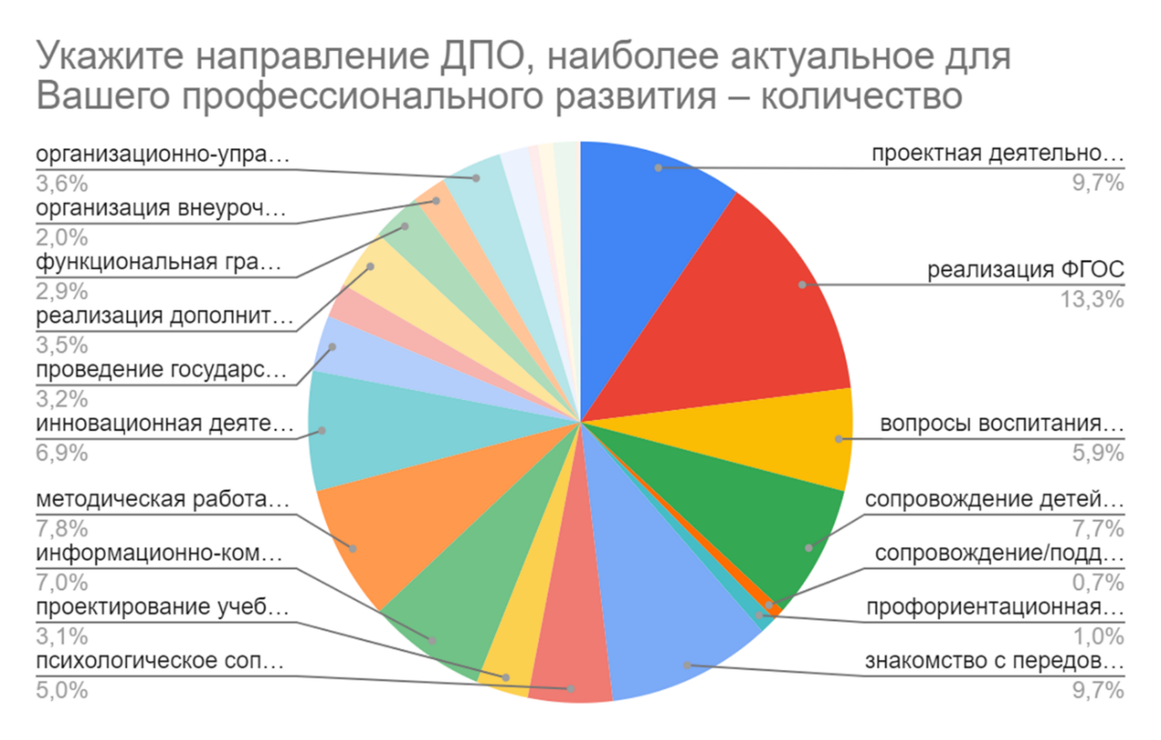

|  |  |  |  |
| --- | --- | --- | --- |
| **№п/п** | **Направление ДПО** | **Количество педагогов**  **(из 998 чел.)** | **Количество педагогов (%)** |
|  | Реализация ФГОС | 133 | 13,3% |
|  | Проектная деятельность, проектирование учебно-познавательной деятельности | 128 | 12,8% |
|  | Сопровождение детей с ограниченными возможностями здоровья (ОВЗ), инклюзивное образование, проектирование адаптированной образовательной программы | 106 | 10,6% |
|  | Знакомство с передовым педагогическим опытом, конкурсное движение педагогов | 100 | 10% |
|  | Методическая работа в образовательной организации | 78 | 7,8% |
|  | Информационно-коммуникационные технологии и электронное обучение | 70 | 7% |
|  | Инновационная деятельность | 69 | 6,9% |
|  | Вопросы воспитания и социализации | 59 | 5,9% |
|  | Психологическое сопровождение обучающихся | 50 | 5% |
|  | Организационно-управленческая деятельность | 36 | 3,6% |
|  | Реализация дополнительных общеразвивающих программ | 35 | 3,5% |
|  | Проведение государственной итоговой аттестации | 32 | 3,2% |
|  | Функциональная грамотность | 29 | 2,9% |
|  | Организация внеурочной деятельности | 20 | 2% |
|  | Образовательная коммуникация | 17 | 1,7% |
|  | Оценка и мониторинг качества образования | 13 | 1,3% |
|  | Профориентационная работа | 10 | 1% |
|  | Контрольно-надзорная деятельность (в том числе подготовка экспертов) | 6 | 0,6% |
|  | Сопровождение/поддержка молодых педагогов | 7 | 0,7% |

***Количество руководящих и педагогических работников, принявших участие в Мониторинге выявления профессиональных потребностей и дефицитов педагогических и руководящих работников Приморского района в 2020 году***

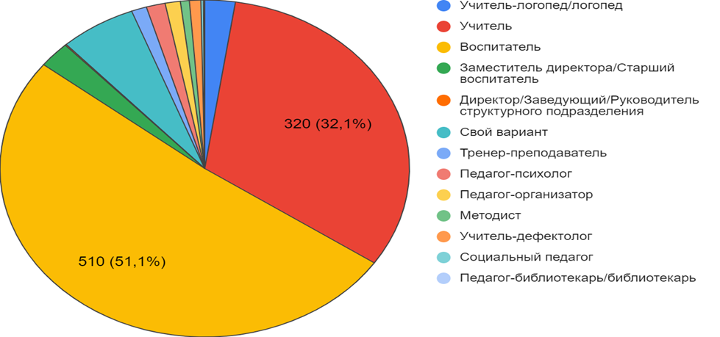

***Количество образовательных учреждений, принявших участие в Мониторинге выявления профессиональных потребностей и дефицитов педагогических и руководящих работников Приморского района в 2020 году***

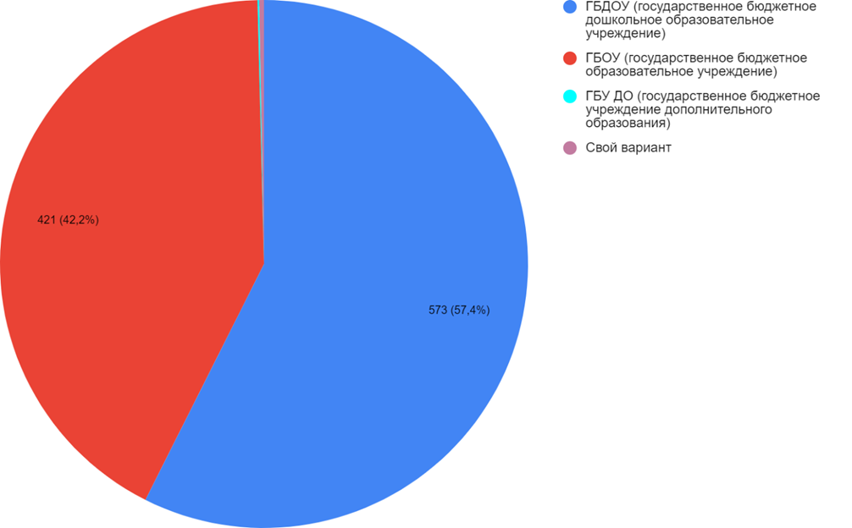

***Возраст респондентов, принявших участие в Мониторинге выявления профессиональных потребностей и дефицитов педагогических и руководящих работников Приморского района в 2020 году***

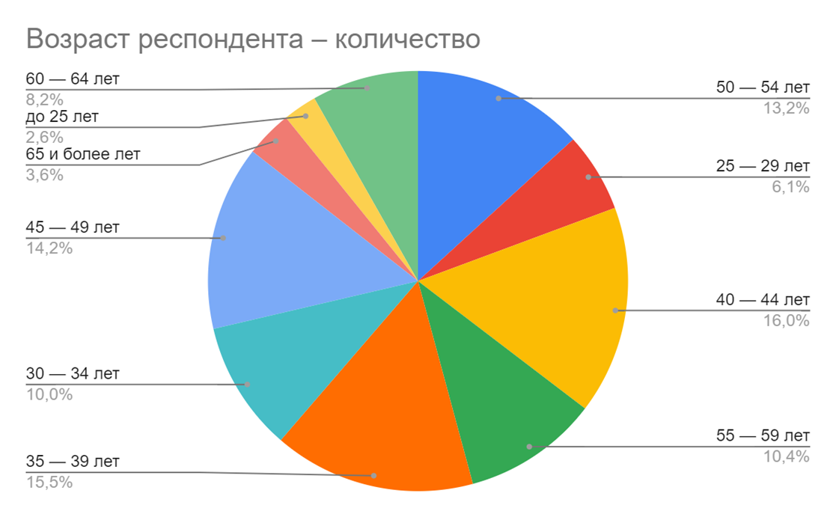

В рамках мониторинга «Потребность в обучении педагогических работников района по дополнительным профессиональным программам повышения квалификации в 2021 году», в котором приняли участие 162 педагога, были выявлены следующие предпочтения:

1. Программа «Использование дистанционных образовательных технологий при обучении детей с ограниченными возможностями здоровья» - 40, 1%.

2. Программа «Современный инструментарий для организации дистанционного обучения детей (в том числе с ОВЗ - 3,7%.

3. Программа в очно-заочной форме с применением ДОТ «Внедрение и использование дистанционных технологий в образовательном процессе" - 24,7%.

4. Программа в очно-заочной форме с применением ДОТ «Внедрение и использование дистанционных технологий в образовательном процессе" для районных и школьных администраторов городского портала ДО - 4,9%.

5. Программа в очно-заочной форме с применением ДОТ «Внедрение и использование дистанционных технологий в образовательном процессе" - 26,5%.

Мониторинг, запросы руководителей и педагогов Приморского района, данные АСУ «Параграф», формы ФСН ОО-1 позволяют отразить состояние и выявить затруднения педагогических работников в профессиональной деятельности, аналитически обобщить результаты, на основе которых возможно спланировать прогноз развития непрерывного педагогического образования в Приморском районе.

Информационно-аналитические материалы позволили скорректировать учебный план ИМЦ Приморского района на 2021 года, а также составить план мероприятий по реализации дополнительного профессионального педагогического образования на 2020-2021 гг. (см. Приложение № 2).

Система повышения квалификации предполагает разработку программ, организацию приема, комплектование групп, непосредственную реализацию программ и оценивание, включая самооценивание, самоанализ собственной учебно-познавательной деятельности, ее результатов.

Разрабатываемые программы повышения квалификации должны предусматривать достижение личностных результатов, так как дополнительное образование решает, как социально-значимые, так и личностно-значимы проблемы. Важно то, насколько развит у слушателя мотивационно-целевой компонент учебно-познавательной деятельности, что он хочет получить в результате обучения по программе повышения квалификации, что он может дать и чему научится.

Существует необходимость в разработке преподавателями и методистами ИМЦ Приморского района новых программы ДППО, учитывающие профессиональные потребности и дефициты руководящих и педагогических работников Приморского района по следующим направлениям:

* Инновационная деятельность в работе педагога
* Менеджмент в образовании
* Современные технологии воспитания
* Основы безопасности жизнедеятельности: построение современного урока в условиях внедрения ФГОС ООО и СОО
* Творческая компетентность педагога
* Эффективное педагогическое реагирование на факты проявления деструктивного поведения
* Дистанционное обучение на базе компьютерных телекоммуникаций
* "Применение ИКТ в обучении иностранным языкам: цифровые инструменты и сервисы"
* Организация учебного процесса, способствующего формированию функциональной грамотности учащихся
* Проектирование образовательной деятельности в условиях реализации ФГОС ОО
* Дистанционные образовательные технологии в школьном образовании
* Реализация проектно-исследовательской деятельности школьников в условиях цифровой образовательной среды.

Необходимо, чтобы перечень программ ДППО постоянно актуализировался в зависимости от запросов педагогических и руководящих работников ОУ Приморского района. Также важно, чтобы внутри образовательных организаций района проводился мониторинг профессиональных потребностей и дефицитов педагогов.

**Тематическое исследование**

**«Целевые ориентации педагогов Приморского района»**

В состав репрезентативной выборки вошли 380 педагогов образовательных учреждений Приморского района. Поскольку результаты должны отражать позицию педагогического сообщества района в целом, выборка была составлена с соблюдением пропорций по таким параметрам как стаж работы и учреждения повышенного уровня (гимназия, лицей).

В рамках исследования педагогам предлагалось продолжить фразу «В первую очередь учитель должен…». Ответы, предлагаемые на выбор, отражали основные концепции образования, конкурирующие в настоящее время за доминирование в образовательной политике.

1. **Привить учащимся нравственные ценности.**

Ообразование, ориентированное на воспитание, личностные результаты.

1. **Передать как можно больше знаний по предмету.**

Знаниевая парадигма.

1. **Сформировать у учащихся навыки XXI века: критическое мышление, креативность, коммуникация, командная работа и т.д.**

Компетентностная парадигма. В данном случае мы не используем термин «универсальные компетентности» поскольку он еще плохо знаком педагогическому сообществу.

1. **Подготовить к экзамену.**

Сложная категория. Ответ может быть расценен и как ориентация на внешнее оценивание, и как ориентация на выполнение государственного заказа, и как ориентация на выполнение заказа родителей учащихся.

1. **Привить ученикам интерес к предмету.**

Личностно-ориентированное образование.

В ходе опроса были получены следующие результаты:

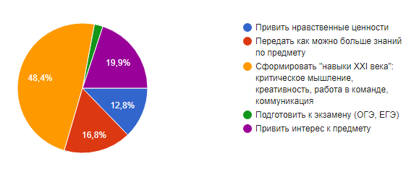

Рис.1. Целевые ориентации педагогов.

Таким образом, мы видим, что компетентностная парадигма, очевидно, доминирует в целевых ориентациях педагогов. Ответы, прямо или косвенно поддерживающие знаниевую парадигм, получили значительно меньшую долю, нежели ответы прямо или косвенно поддерживающие компетентностную парадигму.

Важным представляется также выявить факторы, влияющие на предпочтение учителями компетентностной парадигмы. Результаты дифференциации по стажу работы представлены в таблице ниже.

Таблица 1.

Дифференциация целевых ориентаций по стажу работы.

|  |  |  |  |  |
| --- | --- | --- | --- | --- |
| **Зависимость целей от стажа** | 0-5 | 5-10 | 10-20 | Более 20 |
| Навыки XXI века | 43 | 55 | 44 | 51 |
| Предметные знания | 24 | 7 | 24 | 13 |
| Экзамен | 2 | 4 | 4 | 2 |
| Интерес к предмету | 20 | 30 | 17 | 18 |
| Нравственные ценности | 10 | 4 | 11 | 17 |

Мы видим, что во всех группах ответ «навыки XXI» оказался наиболее популярным. Это говорит о неожиданном *единодушии* педагогического сообщества. При этом нужно отметить, что ядром поддержки компетентностной парадигмы выступают педагоги со стажем работы от 5 до 10 лет (как правило, люди 27-37 лет). Важно, что прирост доли поддержки «навыков» происходит в этой группе, как за счет «предметных знаний», так и за счет «нравственных ценностей»

Стоит отметить, что при дифференциации по предметным областям, «навыки XXI века» остаются самым популярным ответом в *каждой* из групп.

Таблица 2.

Дифференциация целевых ориентаций по предметной области

|  |  |  |  |  |  |
| --- | --- | --- | --- | --- | --- |
|  | Навыки  XXI века | Интерес  к предмету | Предметные  знания | Ценности | Экзамен |
| Общ. наук. | 50 | 19 | 9 | 17 | 4 |
| Ест. наук. | 47 | 22 | 17 | 10 | 2 |
| Русск. и лит. | 42 | 14 | 14 | 29 | 0 |
| Математика | 47 | 22 | 19 | 7 | 5 |

Однако, и в этом случае, можно выделить группу, в большей степени тяготеющую к формированию компетентностей, нежели к передаче предметных знаний. Так, всего 9% преподавателей общественных дисциплин считают, что приоритетная задача учителя – передача знаний. Это показатель вдвое меньший, чем у преподавателей математики. Интересным сопутствующим результатом стал факт того, что учителя русского и литературы единственные ставят нравственные ценности на высокое второе место (сразу после «навыков»). Это, вероятно, может служить подтверждением особой роли уроков литературы в российской (и ранее – советской) школе: нравственное воспитание учащихся на основе классических произведений. Любопытно, что приращение результата «нравственные ценности» происходит в этой группе за счет «интереса к предмету» (самый низкий показатель среди всех групп).

Таким образом, мы увидели, что педагогический состав Приморского района, на уровне постулируемых целей, демонстрирует ярко выраженное тяготение к компетентностной парадигме в образовательной деятельности.

**Предлагаемые меры и управленческие решения на основе мониторинга:**

1. Ознакомить руководителей образовательных учреждений и методистов ИМЦ с результатами тематического исследования (мониторинга).
2. Разработать ППК для педагогов района по развитию у обучающихся «навыков XXI века»
3. Провести для педагогов района серию мероприятий (семинары, мастер-классы, конкурсы) по развитию у обучающихся «навыков XXI века».
4. Провести повторное исследование в 2023 году с целью выявить тенденции изменения целевых ориентаций педагогов.

**Мониторинг педагогов дошкольного образования**

Для изучения потребности педагогов образовательных учреждений, реализующих программу дошкольного образования в повышении уровня профессиональной компетенции по проблемам: организации взаимодействия участников образовательных отношений и внедрения современных подходов к развитию личности ребенка дошкольника в районе, ежегодно в мае месяце проводится мониторинг профессиональных потребностей педагогов.

Мониторинг позволяет выявить:

- количество педагогов, которые совершенствовали профессиональную компетентность в течении учебного года,

- образовательные организации, осуществляющие повышение квалификации, и направления обучения, которые были в приоритете у педагогов в учебном году,

- количество педагогов, которым необходимо пройти курсовую подготовку.

В дошкольных учреждениях для педагогов составляется индивидуальный маршрут: подбираются КПК по интересам педагогов, время обучения, формат обучения.

В мае 2020 года по результатам мониторинга выявлено

В течение учебного года обучение на курсах повышения квалификации прошли 375 педагогов ГБДОУ и ОДОД ГБОУ.

|  |  |  |
| --- | --- | --- |
| № п/п | Наименование | Количество |
| 1 | Курсы повышения квалификации  - АНО ДПО «Институт развития образования»  - СПбАППО  - «ИОЦ «Северная столица»  - ЗАО "Служба социальных программ "ВЕРА"  - АНО ДПО «Аничков мост»  - ООО ЦОУ «Невский Альянс»  - ИМЦ Приморского района Санкт-Петербурга  - ЛОИРО  - АНО ДПО "Учебный центр "Педагогический Альянс"  - АНО ДОП "Московская академия профессиональных компетенций"  - ГБУ ДПО "Санкт-Петербургский центр оценки качества образования и информационных технологий" | **359**  **37**  **18**  **31**  **53**  **22**  **16**  **95**  **28**  **26**  **18**  **12** |
| 2 | Переподготовка  - СПб АППО  - ЗАО "Служба социальных программ "ВЕРА"  - АНО ДПО «Институт развития образования» | **16**  **1**  **13**  **2** |

60 педагогов прошли обучение по персонифицированной модели.

Подлежит обучению в соответствии с планом повышения квалификации 344 педагога

**Мониторинг руководящих и педагогических работников, охваченных персонифицированной системой дополнительного профессионального образования**

В рамках мониторинга руководящих и педагогических работников, охваченных персонифицированной системой дополнительного профессионального образования, было опрошено 335 респондентов.

По результатам мониторинга было выявлено, что из 335 опрошенных большая часть предпочитает дистанционный формат обучения (180), 150 – очное обучение и лишь 5 – формат стажировки.

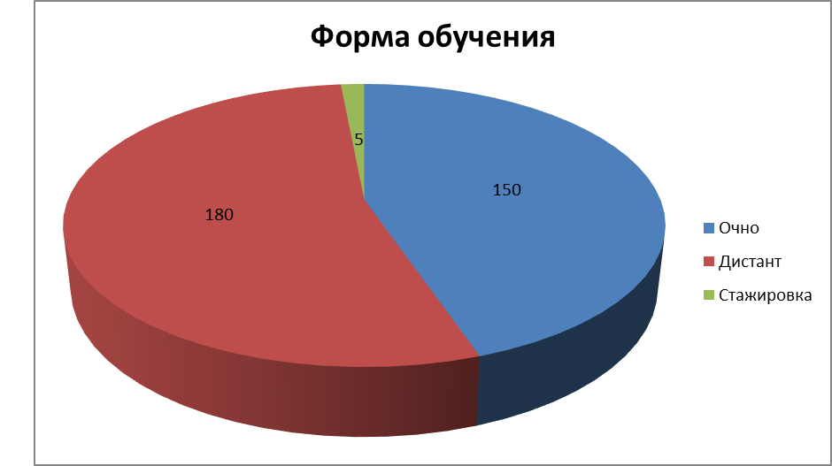

60 % слушателей Приморского района выбрали обучающей организацией ИМЦ Приморского района.

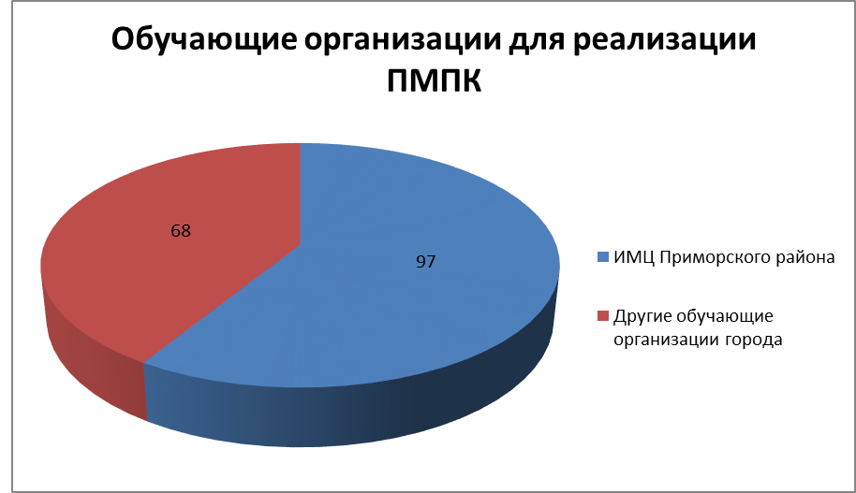

**Тематическое исследование «Субъектная позиция педагогов Приморского района в отношении образовательной среды»**

В состав репрезентативной выборки вошли 380 педагогов образовательных учреждений Приморского района. Поскольку результаты должны отражать позицию педагогического сообщества района в целом, выборка была составлена с соблюдением пропорций по таким параметрам как стаж работы и учреждения повышенного уровня (гимназия, лицей).

Важным представляется выяснить:

- удовлетворены ли учителя школ наиболее привычными элементами образовательной среды?

- готовы ли учителя к творческому участию в создании образовательной среды XXI века?

Для ответа на эти вопросы мы попросили педагогов оценить следующие суждения в диапазоне от 1 (абсолютно не согласен) до 5 (полностью согласен).

1. Меня удовлетворяют существующие учебно-методические комплексы (учебники, рабочие тетради, задачники).

2. Меня удовлетворяет организация учебного пространства (расстановка парт, стульев, положение доски и т.п.)

По первому суждению были получены следующие результаты.

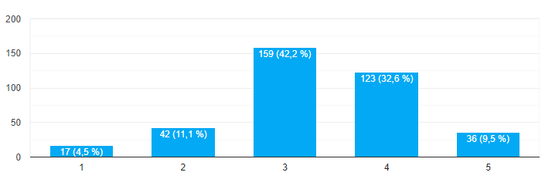

Рис 3. Удовлетворенность педагогов УМК.

Представляется правомерным считать, что ответы учителей в диапазоне от 1 до 3 выражают большую или меньшую степень *не*удовлетворенности. Исследования показывают, что в восприятии российских учителей, оценки от 1 до 3 в пятибалльной системе оценивания воспринимаются как «плохие». Таким образом, можно сказать, что 67% педагогов в той или иной степени *не* удовлетворены существующими учебно-методическими комплексами.

Близкие результаты были получены и по второму суждению.

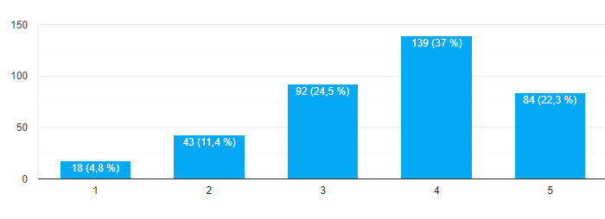

Рис 4. Удовлетворенность организацией учебного пространства.

Стоит отметить, что удовлетворенность педагогов организацией образовательного пространства выше удовлетворенности учебно-методическими комплексами. Однако и в данном случае значительная доля педагогов (41%) испытывает ту или иную степень неудовлетворенности (диапазон 1-3).

У целом, можно сделать вывод о том, что удовлетворенность педагогов образовательной средой находится на среднем уровне. Вопрос заключается в том, *ведет ли неудовлетворённость педагогов образовательной средой к творческой активности по ее пересозданию?*

С целью ответить на этот вопрос мы предложили педагогам оценить в диапазоне от 1 (никогда) до 5 (к каждому уроку) два суждения:

1. Я самостоятельно создаю элементы учебно-методических комплексов.

2. Я меняю интерьер класса (расстановка парт, стульев) под цели и задачи урока.

По первому суждению были получены следующие результаты.

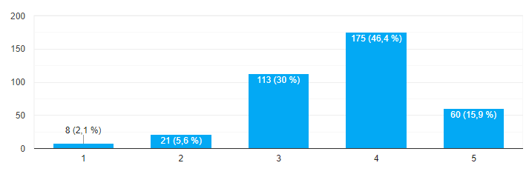

Рис 5. Созидательная активность в отношении УМК.

Результаты указывают на высокую творческую активность педагогов. 62% ответов находятся в диапазоне 4-5. Данный результат говорит о том, что большинство педагогов района готовят элементы учебно-методических комплексов к каждому или почти каждому уроку.

В отношении пространства классных комнат учителя проявляют меньшую активность. Тем не менее, и в данном случае уровень творческого участия можно признать высоким: 66% в диапазоне 3-5.

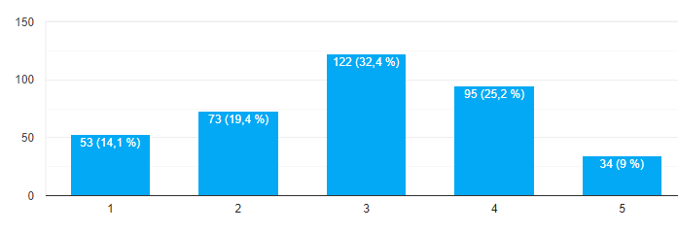

Рис 6. Созидательная активность в отношении организации пространства.

Любопытным представляется то, что стремление самостоятельно создавать образовательную среду, вероятно, не зависит от степени удовлетворенности. Учителя, оценивающие образовательную среду высоко (диапазон 4-5), проявляют творческую активность также часто, как и учителя, оценивающие образовательную среду крайне низко (диапазон 1-2).

**Предлагаемые меры и управленческие решения на основе мониторинга:**

1. Ознакомить руководителей образовательных учреждений и методистов ИМЦ с результатами тематического исследования (мониторинга).
2. Разработать комплекс мер по поддержке субъектной позиции педагогов района (конкурсы, мастер-классы, семинары).

**Исследование затруднений в деятельности педагога**

**(для слушателей курсов ПК «ИКТ в образовании»)**

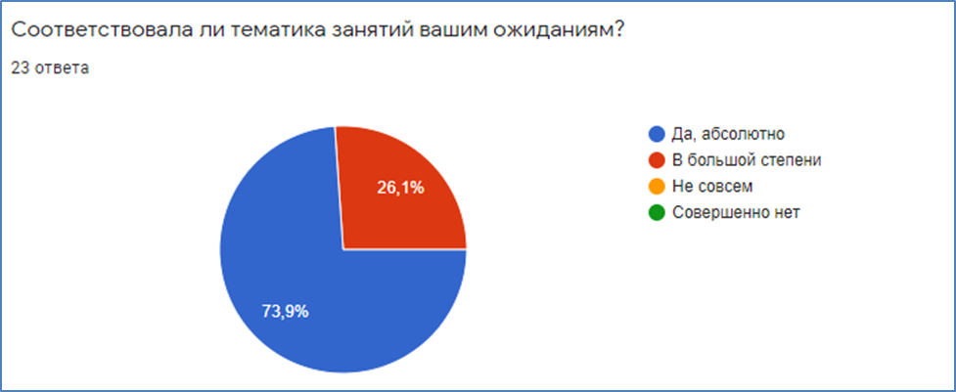

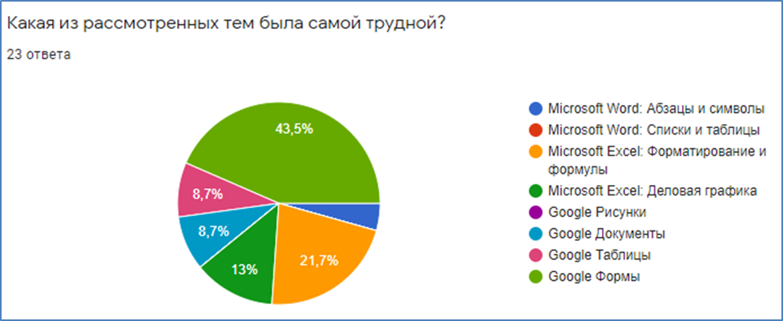

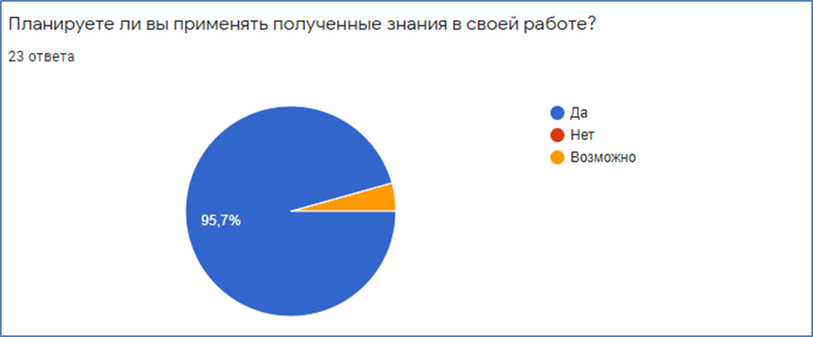

**Исследование затруднений в деятельности педагога**

В марте-апреле 2021 года ИМЦ Приморского района провел диагностику затруднений в деятельности педагога, которая включала диагностику профессиональной педагогической толерантности (по методике Ю.А. Макарова) и самоанализ педагогами затруднений в их деятельности (по методике Л.Н. Горбунова, И.П. Цвелюх).

Методика диагностики профессиональной педагогической толерантности позволила определить уровень профессиональной педагогической толерантности педагогов, понять преобладающую форму взаимоотношений педагогов (толерантная, интолерантная). Результаты методики диагностики профессиональной педагогической толерантности Ю.А. Макарова позволяют рассмотреть сформированность мотивационно-ценностного компонента готовности опрошенных педагогов.

В анкетировании участвовали 37 респондентов с разным стажем работы. По результатам анкетирования 78 % педагогов относится к излишне выраженной толерантности (варианте интолерантности), что говорит о крайне сложном осуществлении педагогической практики из-за саморазрушительного характера максимально выраженных толерантных установок педагога. Следующий показатель составил 19 %, это уровень, который положительно коррелирует, согласно данным нашего исследования, с высокой экспертной оценкой деятельности педагога со стороны сослуживцев, администрации, учащихся и родителей. А также низкий уровень профессиональной педагогической толерантности составил 3 % педагогов (рис.1).

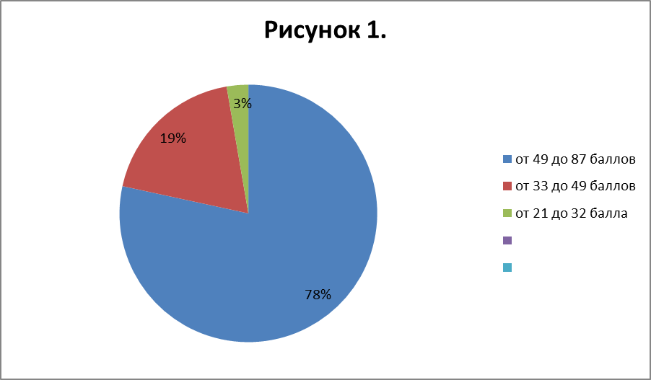

Исходя из полученных эмпирических данных и анализа психолого-педагогической литературы необходимо разработать методические рекомендации по формированию коммуникативной педагогической толерантности.

Опросник «Самоанализ затруднений в деятельности педагога» (Л.Н. Горбунова, И.П. Цвелюх) методика оценки способности учителя решать профессиональные задачи. Через самооценку различных аспектов педагогической деятельности, педагогические работники определили степень своих затруднений (высокая, средняя, низкая и отсутствие затруднений).

В исследовании участвовало 32 педагога, с разным стажем работы. Высокая степень затруднений была зафиксирована у 2 педагогов (5%). Еще 12 педагогов (38 %) показали среднюю степень затруднений, 17 педагогов (53 %) имеют низкую степень затруднений, затруднений не выявлено у 1 педагога (3 %) (Рис.2).

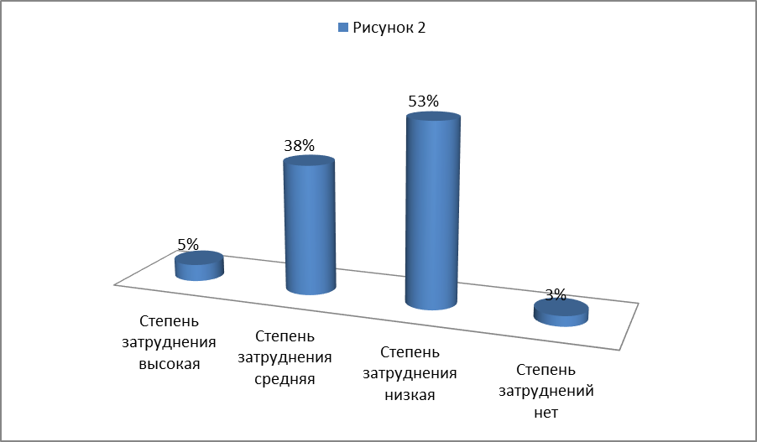

Анализ содержания ответов слушателей показывает, что наиболее высокий уровень затруднений связан с обеспечением условий для совместного обучения обучающихся с ограниченными возможностями здоровья и их сверстников без ограничений. Среднюю степень затруднений составляет формирование у обучающихся с разными особенностями в развитии общих и профессиональных компетенций. Низкая степень затруднений у слушателей состоит в выявлении типичных ошибок и затруднений, обучающихся в процессе обучения, а также в осуществлении контроля итоговых и промежуточных результатов освоения программы всеми обучающимися. А также общение с коллегами, с администрацией, с обучающимися, с родителями затруднений нет.

**Исследование затруднений педагогов при проектировании учебно-познавательной деятельности**

Исследование проводилось в марте-апреле 2021 года, м нем участвовало 175 педагогов, методистов. Прежде всего выявлялось отношение педагогов к учебно-познавательной деятельности. Отвечая на вопрос о том, чья это деятельность, педагога, обучающегося или совместная деятельность, педагоги в большинстве случает отвечали, что это совместная деятельность (более 80%), около 20% ответили, что это, прежде всего, деятельность обучающегося.

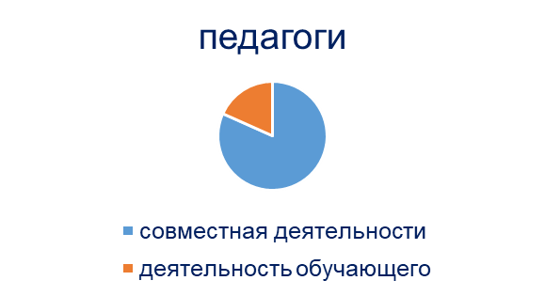

Среди перечисленных в анкете «эффектов», больше всего влияющих на эффективность учебно-познавательной деятельности, педагоги ранжировали «эффекты» следующим образом: личные качества обучающегося (способности, мотивация и т.п.) – более 50%, «эффект учителя» - более 30%, «эффект школы» - более 10%. «Эффект семьи» выбрали лишь 5%респондентов.

Подавляющее большинство педагогов уверены, что в школах, которых они преподают, созданы условия для проектирования их учебно-познавательной деятельности обучающихся – почти 70% и только 30% считают, что данные условиях созданы не в полной мере, 2,3% – условия не созданы.

Среди тем, предложенных педагогами для проектирования учебно-познавательной деятельности обучающихся, большинство тем касались проектирования, роли участников образовательного процесса в проектировании, персонализации, технологий организации учебно-познавательной деятельности, экологии, истории и инновационной деятельности.

Результаты анкетирования показали, что большинство педагогов Приморского района понимаю, что такое проектирование учебно-познавательной деятельности, однако некоторые из них не знают механизмов, технологии проектирования, не уделяют достаточное внимание мотивационному и рефлексивному компонентам проектирования учебно-познавательной деятельности обучающихся как условия их дальнейшего образования и самообразования.

**Выводы:**

Очевидно, что под диагностикой профессиональных дефицитов понимается процедура, подразумевающая оценку и самооценку предметных затруднений, методических затруднений, психолого-педагогических затруднений, коммуникационных затруднений. При этом важно отметить, что инициирующая роль в этом процессе должна отводиться деятельности образовательной организации.

Задачей мониторингов, направленных на выявление вышеперечисленных затруднений и дефицитов в педагогической среде, заключается в построении адресной модели профессионального развития педагога.

Для решения данной задачи необходимо разработать инструменты для выявления профессиональных дефицитов педагогических работников на уровне образовательной организации и проектирования их индивидуальных образовательных маршрутов, основанных на выявленных дефицитах.

В ИМЦ Приморского района проводится работа по онлайн диагностике профессиональных потребностей и дефицитов руководящих и педагогических работников, в том числе молодых педагогов до 35 лет, руководящих и педагогических работников, охваченных персонифицированной системой дополнительного профессионального образования, слушателей курсов повышения квалификации.

В районе используется комплекс мониторинговых исследований, направленных на выявление профессиональных дефицитов в педагогической среде, однако обращает на себя внимание низкая активность образовательных организаций в проведении самодиагностики профессиональных дефицитов.

**Адресные рекомендации:**

*Информационно-методическому центру Приморского района*

* Использовать для диагностики профессиональных дефицитов педагогических и руководящих работников методики, позволяющие выявить предметные затруднения, методические затруднения, психолого-педагогические затруднения, коммуникационные затруднения.
* Использовать опыт создания интерактивных ресурсов диагностики профессиональных дефицитов педагога и руководителя как наиболее доступных и удобных форм мониторинга.
* Методическая поддержка педагогов с учетом выявленных дефицитов.
* Совершенствование механизмов получения обратной связи по результатам мониторингов.
* Организация и проведение для педагогических работников практико-ориентированных мероприятий по обмену опытом и лучшими практиками.
* Разработать методические рекомендации руководителям ОО и педагогам по формированию коммуникативной педагогической толерантности.
* Разработать методические рекомендации руководителям ОО и педагогам по реализации инклюзивного образования.
* Разработать методические рекомендации руководителям ОО и педагогам по использованию дистанционных образовательных технологий, которые способствуют устранению профессиональных дефицитов в области ИКТ.
* Разработать программу дополнительного профессионального образованию по реализации инклюзивного образования.
* Разработать программы дополнительного профессионального образованию для педагогов-организаторов, для классных руководителей, педагогов дополнительного образования по вопросам воспитания и социализации.
* Разработать программу повышения квалификации для воспитателей групп раннего возраста.
* Разработать программу повышения квалификации для педагогов района по развитию у обучающихся «навыков XXI века».
* Провести для педагогов района серию мероприятий (семинары, мастер-классы, конкурсы) по развитию у обучающихся «навыков XXI века».
* Разработать план мероприятий, способствующих повышению квалификации специалистов в межкурсовой период.
* Ознакомить руководителей образовательных учреждений и методистов ИМЦ с результатами мониторингов.
* Систематически проводить мониторинговые исследования.

*Образовательным организациям*

* Включение в систему внутришкольной оценки качества образования обязательного самоанализа профессиональных дефицитов и затруднений педагогов.
* Организация внутрикорпоративной системы повышения квалификации через трансляцию опыта лучших учителей школы.
* Реализация индивидуальных маршрутов профессионального развития педагогов.
* Методическая поддержка педагогов с учетом выявленных дефицитов.
* Учет результатов внешних и внутренних оценочных процедур и методических рекомендаций, разработанных на их основе.
* Руководителей образовательных учреждений ознакомиться с результатами мониторинговых исследований, проводимых ИМЦ Приморского района, на сайте.
* Направить педагогов-организаторов, классных руководителей, педагогов дополнительного образования на курсы повышения квалификации по вопросам воспитания и социализации
* Заместителям руководителей ОО по воспитательной деятельности

*Школам с низкими образовательными результатами*

* Организация обязательной внутрикорпоративной системы повышения квалификации педагогов.
* Систематический самоанализ образовательной деятельности, в том числе профессиональной деятельности педагогов.
* Методическая поддержка педагогов с учетом выявленных дефицитов.
* Реализация индивидуальных маршрутов профессионального развития педагогов.
* Включение в систему внутришкольной оценки качества образования обязательного самоанализа профессиональных дефицитов и затруднений педагогов.
* Учет результатов внешних и внутренних оценочных процедур и методических рекомендаций, разработанных на их основе.
* Направить педагогов-организаторов, классных руководителей, педагогов дополнительного образования на курсы повышения квалификации по вопросам воспитания и социализации

**Приложение №1**

1. **Пол**

* м
* ж

1. **Возраст**

* Менее 25 лет
* 25-29 лет
* 30-34 года
* 35-39 лет
* 40-44 года
* 45-49 лет
* 50-54 года
* 55-59 лет
* 60-64 года
* 65 лет и более

1. **Уровень профессионального образования**

* Среднее профессиональное образование
* Высшее образование бакалавриат
* Высшее образование специалитет
* Высшее образование магистратура
* Высшее образование, подтвержденное дипломом об окончании аспирантуры (адъюнктуры), ординатуры

1. **Должность**

* Директор/Заведующий/Руководитель структурного подразделения
* Заместитель директора/Старший воспитатель
* Методист
* Учитель
* Воспитатель
* Педагог-психолог
* Социальный педагог
* Учитель-логопед/логопед
* Педагог-организатор
* Учитель-дефектолог
* Тренер-преподаватель
* Педагог-библиотекарь
* Свой вариант

1. **Укажите наименование образовательного учреждения, в котором Вы работаете**

* ГБОУ (государственное бюджетное образовательное учреждение)
* ЧОУ
* ГБДОУ (государственное бюджетное дошкольное образовательное учреждение)
* ГБУ ДО (государственное бюджетное учреждение дополнительного образования)
* ГБУ ДПО
* Свой вариант

1. **Педагогический стаж**

* Менее 1 года
* От 3 до 5 лет
* От 5 до 15 лет
* От 15 до 25 лет
* От 25 и выше

1. **Квалификационная категория**

* Высшая
* Первая
* На соответствие занимаемой должности
* отсутствует

1. **Сколько времени прошло с момента предыдущего повышения квалификации (профессиональной переподготовки)?**

* Менее года назад
* 1 год назад
* 2 года назад
* 3 года назад
* Более 3 лет назад

1. **На базе какой образовательной организации Вы повышали квалификацию (осуществляли профессиональную переподготовку) в последний раз?**

* ИМЦ Приморского района Санкт-Петербурга
* Образовательные организации Ленинградской области
* Образовательные организации Санкт-Петербурга
* Образовательные организации иных регионов РФ
* зарубежные ОО
* другое

1. **Укажите основные направления дополнительного профессионального педагогического образования, необходимые для Вашего дальнейшего профессионального развития**

• Организационно-управленческая деятельность

• Контрольно-надзорная деятельность (в том числе подготовка экспертов для участия в процедурах контроля и надзора качества образования)

• Проведение государственной итоговой аттестации

• Методическая работа в образовательной организации

• предметная область

• инклюзивное образование

• сопровождение детей с ограниченными возможностями здоровья (ОВЗ)

• проектирование адаптированной образовательной программы

• психологическое сопровождение обучающихся

• информационно-коммуникационные технологии и электронное обучение

• проектная деятельность

• функциональная грамотность

* Сопровождение/поддержка молодых педагогов

• вопросы воспитания и социализации

• реализация ФГОС

• оценка и мониторинг качества образования (в том числе оценка образовательных достижений)

• инновационная деятельность

* знакомство с передовым педагогическим опытом

• проектирование учебно-познавательной деятельности обучающихся

• образовательная коммуникация

• конкурсное движение педагогов

• организация внеурочной деятельности

• профориентационная работа

• реализация дополнительных общеразвивающих программ

• свой вариант

1. **Что может Вас побудить повысить свою квалификацию?**

* Распоряжение руководителя (администрации)
* Требования к уровню подготовки
* Перспективы карьерного роста
* Перспективы увеличения заработной платы
* Смена специализации/профиля
* Профессиональные проблемы, требующие новых знаний для их решения
* Повысить свой общекультурный уровень
* Развить навыки исследовательской, опытно-экспериментальной деятельности
* Приобрести новые профессиональные контакты для обмена опытом
* Необходимость прохождения аттестации
* Рекомендации коллег
* Заинтересовала тема программы повышения квалификации
* Свой вариант

1. **Какие формы и методы реализации мероприятий дополнительного профессионального педагогического образования для Вас наиболее предпочтительны?**

* очная
* дистанционная
* очно-дистанционная
* по индивидуальному плану
* внутрифирменное/командное обучение
* курсы повышения квалификации
* профессиональная переподготовка
* стажировки
* практическая работа (упражнения, тренинги), семинары
* конференция
* мастер-класс
* лекция
* дискуссия
* консультация
* самостоятельная работы
* деловая/ролевая игра
* свой вариант

1. **Какие позиции, на Ваш взгляд, способствуют эффективности организации мероприятий по повышению квалификации?**

* разнообразие форм организации учебного процесса
* профессиональные навыки и практический опыт преподавателя
* материально-техническое обеспечение
* наличие раздаточного материала
* дистанционное взаимодействие с преподавателем/методистом
* личный контакт с преподавателем/методистом
* Свой вариант

1. **Что на Ваш взгляд является повышением квалификации?** (не более 5 предложений)

**Приложение №2**

**Планируемые мероприятия по реализации ДППО**

|  |  |  |
| --- | --- | --- |
| **№ п/п** | **Сроки реализации** | **Планируемые мероприятия ИМЦ** |
|  | октябрь 2020 | Анализ результатов Мониторинга профессиональных потребностей и дефицитов педагогов |
|  | октябрь-декабрь 2020 | Актуализация имеющихся программ повышения квалификации |
|  | сентябрь-декабрь 2020 | Реализация программ повышения квалификации, заявленных для реализации во II полугодии 2020 |
|  | январь-февраль 2021 | Подбор диагностических методик для диагностики профессиональных дефицитов педагогов ОО (составление пакета диагностических методик) |
|  | март 2021 | Разработка шаблона Дорожной карты профессионального развития педагогического коллектива. |
|  | октябрь-декабрь 2020 | Разработка новых программ повышения квалификации (программы ИМЦ, а также программ персонифицированной модели повышения квалификации) (оформление соответствующей документации) |
|  | февраль 2021 | Сбор данных ответственных в ОО за организацию повышения квалификации |
|  | В течение III квартала 2020-2021 | Обсуждение планов совместной реализации мероприятий по дополнительному образованию педагогов Приморского района с социальными партнерами: Университет ИТМО, ЛОИРО, центр Алмазова и др. |
|  | декабрь 2020 – январь 2021 | Разработка и утверждение учебного плана на 2021 год |
|  | январь-июнь 2021 | Реализация программ повышения квалификации, заявленных для реализации во I полугодии 2021 |
|  | июль-декабрь 2021 | Реализация программ повышения квалификации, заявленных для реализации во II полугодии 2021 |
|  | в течение года | Консультации (в том числе в дистанционном формате) по вопросам повышения квалификации педагогов |
|  | сентябрь-октябрь 2021 | Проведение Мониторинга профессиональных потребностей и дефицитов педагогов |
|  | в течение года | Реализация системы мероприятий по выявлению, анализу и устранению профессиональных дефицитов педагогов |